UDC

中国土木工程学会标准

P T/CCES X－2024

混凝土构件表层致密性无损检测技术标准

Technical Standards for Non-destructive Testing of the compactness of Concrete Cover

（征求意见稿）

2024–XX–XX 发布 2024–XX–XX 实施

中国土木工程学会 发布

**中国土木工程学会标准**

混凝土构件表层致密性无损检测技术标准

Technical Standards for Non-destructive Testing of the compactness of Concrete Cover

**T/CCES X－2024**

批准单位：中国土木工程学会

施行日期：2024年X月X日

2024 北 京

前 言

本标准是根据中国土木工程学会《关于发布<2021年中国土木工程学会标准立项计划>的通知》（学标委[2021]25号）的要求，清华大学会同有关单位编制完成。

在本标准编制过程中，编制组广泛调查研究和总结了混凝土构件表层致密性检测经验，参考了国内外有关标准，并在广泛征求意见基础上，对具体内容进行了反复讨论、协调和修改，最后经审查定稿。

本标准的主要技术内容是：适用范围，规范性引用文件，术语与定义，仪器原理及测试方法，测试方法与过程，数据记录、处理及评估准则。

请注意本文件的某些内容可能涉及专利。本文件的发布机构不承担识别这些专利的责任。

本标准由中国土木工程学会学术与标准工作委员会负责管理，由清华大学负责具体技术内容的解释。执行过程中如有修改意见或建议，请寄送清华大学（地址：北京市海淀区清华大学土木工程系；邮政编码：100084；电子邮箱：likefei@tsinghua.edu.cn）。

本规程主编单位：清华大学

本规程参编单位：中冶建筑研究总院有限公司

江苏苏博特新材料股份有限公司

中交四航工程研究院有限公司

中国建筑科学研究院有限公司

贵州建工集团有限公司

中建铁路投资建设集团有限公司

中国建筑第八工程局有限公司

中建八局检测科技有限公司

北京中企卓创科技发展有限公司

北京市建设工程质量第一检测所有限责任公司

湖南湘水路桥建设有限公司

广东中邺山河建筑工程有限公司

广东中寓再生建筑科技有限公司

中建三局集团有限公司

江苏建博工程质量鉴定检测有限公司

本规程主要起草人员： 李克非 郝挺宇 王俊杰 李全旺

穆松 熊建波 范志宏 田勇

韦康周 韦林林 桂强 张熠

陈立 闵宗军 李翀 夏京亮

刘岩 来勇 戴岭 刘文琦

吕尚霖 王靖翔 郝萧斌 李乐

李哲 张润 赵元金 王磊

胡凯玲 庄智杰 刘广华 黄蓉

本规程主要审查人员：XXXX

签 发：

目 次

1 总 则 1

2 术语、符号与参考标准 2

2.1 术 语 2

2.2 符 号 2

2.3 参考标准 3

3 基本规定 4

3.1 一般规定 4

3.2 检测程序 4

3.3 检测报告 5

4 仪器设备 7

4.1 一般规定 7

4.2 表面气体渗透性测试仪器 7

4.3 表面电阻率测试仪器 8

5 检测与分析 11

5.1 检测龄期 11

5.2 测区与测点 11

5.3 测试结果分析 11

6 混凝土表面致密性评价 13

附录A 测点信息记录示例表 15

本标准用词说明 16

条文说明 18

Contents

1 General provisions 1

2 Terms, symbols and reference standards 2

2.1 Terms 2

2.2 Symbols 2

2.3 Reference standards 3

3 Primitive provisions 4

3.1 General provisions 4

3.2 Testing principle 4

3.3 Testing report 5

4 Instrument Equipment 7

4.1 General provisions 7

4.2 Surface gas permeability measuring instrument 7

4.3 Surface resistivity measuring instrument 8

5 Measurement and calculation 11

5.1 General provisions 11

5.2 Tesing point selection 11

5.3 Analysis of test results 11

6 Criteria for evaluating surface density of concrete 13

Appendix A Sample table of measuring point information record 15

Explanation for wording of the specification 16

Explanation of provisions………………………………………………………………18

# 总 则

**1.0.1** 为了统一混凝土构件表面致密性无损检测和检测结果的评价方法，做到技术先进、数据可靠、评定科学，制定本标准。

**1.0.2** 本标准适用于土木工程中各类混凝土构件表面的致密性检测和评定，包括现浇和预制的混凝土结构构件，新建和既有混凝土结构构件的表面致密性均可按照本标准执行。

**1.0.3** 本标准不适用于检测因冻害、化学侵蚀、火灾等已造成表面疏松、剥落的混凝土结构构件。

**1.0.4** 混凝土构件的表面致密性检测除应符合本标准的规定外，尚应符合国家现行有关标准的规定。

# 2 术语、符号与参考标准

**2.1 术 语**

**2.1.1** 无损检测 Nondestructive testing

检测过程中对结构构件使用功能无不利影响的检测方法。

**2.1.2** 混凝土电阻率 Electrical resistivity of concrete

混凝土材料单位截面积和单位长度提供的电阻，单位为Ωm。

**2.1.3** 混凝土空气渗透系数 Air permeability of concrete

在压力差作用下气体透过混凝土材料的难易程度，常用单位压力梯度下单位时间流经单位截面积的气体体积来表征，单位为m2。

**2.1.4** 测区 Testing zone

按检测方法要求布置的、包括有若干测点的区域。

**2.1.5** 测点 Testing point

在测区内，实施表面致密性检测的位置。

**2.1.6** 测试龄期 Testing age

混凝土构件表面进行致密性检测对应的混凝土龄期。

**2.1.7** 样本 Sample

从总体检测数据中抽取的一组个体数据。

**2.1.8** 样本均值 Sample mean

样本检测值的算数平均值。

**2.1.9** 样本标准差 Sample standard deviation

样本分量和样本均值之差的平方和为分子、分母为样本容量减1，再取正平方根。

**2.1.10** 置信区间 Confidence interval

统计变量对应指定上限、下限保证率的取值区间。

**2.2 符 号**

$K_{T}$—空气渗透系数；

$V_{C}$—TORRENT装置内腔体积；

$A$—TORRENT装置内腔表面积；

$μ$—空气动力粘度系数；

$ε$—混凝土孔隙率；

$P_{a}$—大气压；

$P_{0}$—TORRENT装置内腔初始气压；

$P$—TORRENT装置内腔终止压力；

$ρ$—电阻率；

$∆V$—电势差；

$I$—施加的电流；

$a$—探头电极间距；

$m$—样本均值；

$s$—样本标准差；

$u_{1,2}$: 置信区间的上下限

**2.3 参考标准**

**1** 《固体绝缘材料体积电阻率和表面电阻率试验方法》GB/T 1410

**2** 《建筑结构检测技术标准》 GB/T 50344

**3** 《混凝土中钢筋检测技术标准》JGJ/T 152

**4** 《混凝土电阻率测定仪》JJG159

# 3 基本规定

**3.1 一般规定**

**3.1.1** 混凝土构件表面致密性无损检测应首先确定检测目的，对于新建混凝土结构应将表面致密性无损检测作为工程质量检测的技术内容，对于既有混凝土结构应将表面致密性无损检测作为性能检测的组成部分。

**3.1.2** 混凝土构件表面致密性检测的场地应具备支撑检测的空间、电力以及人员操作等基本条件，场地环境相对湿度不应超过80%，温度应保持在5℃以上，同时应避免混凝土表面受到阳光直射或热源直接作用。

**3.1.3** 测试仪器设备应具有有效期内的计量检定和校准证书，检测人员应通过专门培训取得上岗资格。

**3.2 检测程序**

**3.2.1** 混凝土构件表面致密性无损检测应首先根据检测目的确定检测对象与范围，制定检测方案。检测方案宜包括以下内容：

**1** 检测对象与范围，构件数量与编号；

**2** 检测目的或委托方的检测要求；

**3** 检测仪器设备与检测人员安排；

**4** 检测工作进度计划；

**5** 检测中安全与环保措施。

**3.2.2** 检测工作开展前应进行现场调查和有关资料收集。现场调查的重点应为检测场地的支撑条件和场地的环境条件；资料收集对于新建结构应包括材料配合比、抗压强度、构件设计图以及构件的施工养护过程，对于既有结构还应包括构件的使用与维护记录。

**3.2.3** 检测工作开展前应做好准备工作，包括混凝土表面清洁和仪器设备校准。无损检测宜选择环境湿度和温度相对平稳的时间段进行，应避免在大风、雨天以及暴晒条件下进行测试。

**3.2.4** 检测人员进场开展检测工作应按照检测场地的安全规定进行安全防护，现场检测工作应由不少于两名检测人员承担。

**3.2.5** 数据采集时应及时记录检测的原始数据以及测点的位置信息，保证数据真实，做到字迹清晰、信息完整、形式规范。仪器自动采集的电子数据应及时保存和备份，照片、录像等图像资料应记录获取时间和位置等信息。

**3.3 检测报告**

**3.3.1** 检测报告应清晰记录检测数据与信息，并应根据检测目的或委托方的检测要求给出明确的评价结论。

**3.3.2** 检测报告应用词规范、文字简练，应至少包括以下内容：

**1** 委托单位及检测项目名称；

**2** 检测原因、检测目的；

**3** 构件制作日期，混凝土强度等级，混凝土配合比，成型方式，养护条件及检测日期；

**4** 仪器设备的名称、型号及编号，试验日期，试验环境温湿度；

**5** 检测项目的分类检测数据和汇总结果，检测结果、检测结论。

# 4 仪器设备

**4.1 一般规定**

**4.1.1** 混凝土表面致密性可通过对混凝土表面透气性和混凝土表面电阻率的无损检测来评价。

**4.1.2** 检测时应确保所使用的仪器设备在检定或校准周期内，并处于正常状态。仪器设备的精度应满足检测项目的要求。

**4.2 表面气体渗透性测试仪器**

**4.2.1** 混凝土构件的表面气体渗透性测试设备，宜在混凝土表面形成稳态气流后根据气体流量或者气压变化确定气体渗透性，如图4.2.1所示；基于其它原理的测试设备应通过专门论证和验证后方可使用。

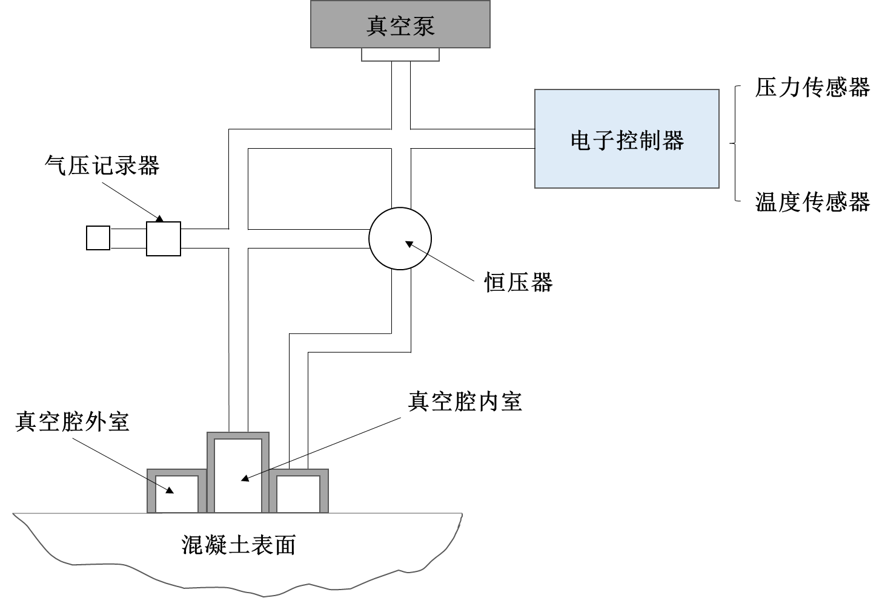

图4.2.1 气体渗透装置试验装置示意图

**4.2.2** 表面气体渗透性检测的仪器设备应符合下列规定：

**1** 真空泵应能保持真空腔内的气压始终不大于20kPa；

**2** 恒压器应能保持内外室的气压一致，如图4.2.1所示；

**3** 压力传感器：额定压力范围应为0～60 kPa，宜具有温度补偿功能，补偿范围0℃～60℃，精度应为±0.25%；

**4** 温度传感器：额定温度范围宜为0℃～100℃，测量不确定度宜优于0.5℃，重复性误差不应大于0.5℃；

**5** 电源：宜为恒压24V直流电源，精度应为±1.0 V。

**4.2.3** 每次现场测试前应对仪器按照如下步骤进行校准：

**1** 将真空腔置于光滑平整的塑料或铁质平板，平板面积须大于真空腔面积；

**2** 启动真空泵进行抽气，当真空度达到3kPa时，关闭内室与真空泵的连接，开始以30秒的间隔记录内室的压力，并计算压力差，直到六分钟后关闭真空泵；

**3** 重新1-2步骤，当连续两次的压力差值不超过500Pa，两次校准同一时刻的压力差变化不超过50Pa，则认为达到校准要求，否则重新校准。

**4.2.4** 表面气体渗透性测试应按下列步骤进行：

**1** 清理待测表面，保证表面光滑无尘；

**2** 将真空腔置于待测表面，启动真空泵，60s后，关闭内室与真空泵的连接，并以60秒的间隔记录内室的压力，直到6分钟后关闭真空泵。

**3** 测试过程中如果；连续两次记录的压力差超过2kPa，需中止测量，判定测试表面不符合测试要求。

**4.3 表面电阻率测试仪器**

**4.3.1** 混凝土构件的表面电阻率测试设备，宜采用电位测量原理、通过Wenner阵列测定混凝土表面电阻率，如图4.3.1所示；基于其它原理的测试设备应通过专门论证和验证后方可使用。

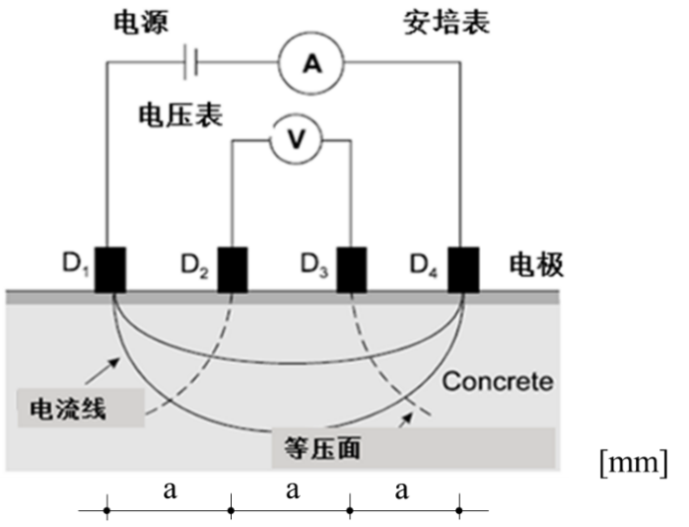

图4.3.1 电阻率测量装置原理示意图

**4.3.2** 仪器设备应符合下列规定：

**1** 电极：须选用导电性能良好的导体；

**2** 电压表：量程宜为0-25V，精度应为±0.1V；

**3** 电流计：量程宜为0-250μA，精度应为±1μA；

**4** 电源：宜采用25V、频率60Hz的交流电源。

**4.3.3** 每次现场测试前应对仪器按照如下步骤进行校准：

**1** 将电极板放到校准板上，打开电源，记录测量所得的电阻率；

**2** 将电阻率与校准板的标准电阻率进行比较，误差不应大于标准电阻率的5%，否则重新进行校准。

**4.3.4** 表面电阻率性测试应按下列步骤进行：

**1** 用饱和海绵或毛巾清洁、擦拭受检混凝土表面，以保证测试期间受检混凝土表面为饱和湿润状态；

**2** 启动电源，润湿电极板上的四个电极，将四电极头放置到待测表面，按照图4.3.4 的方式进行统一位置上的交叉测试，并记录电压和电流值；如果仪器有数显功能显示电阻率数值，则记录该值为测量电阻率。

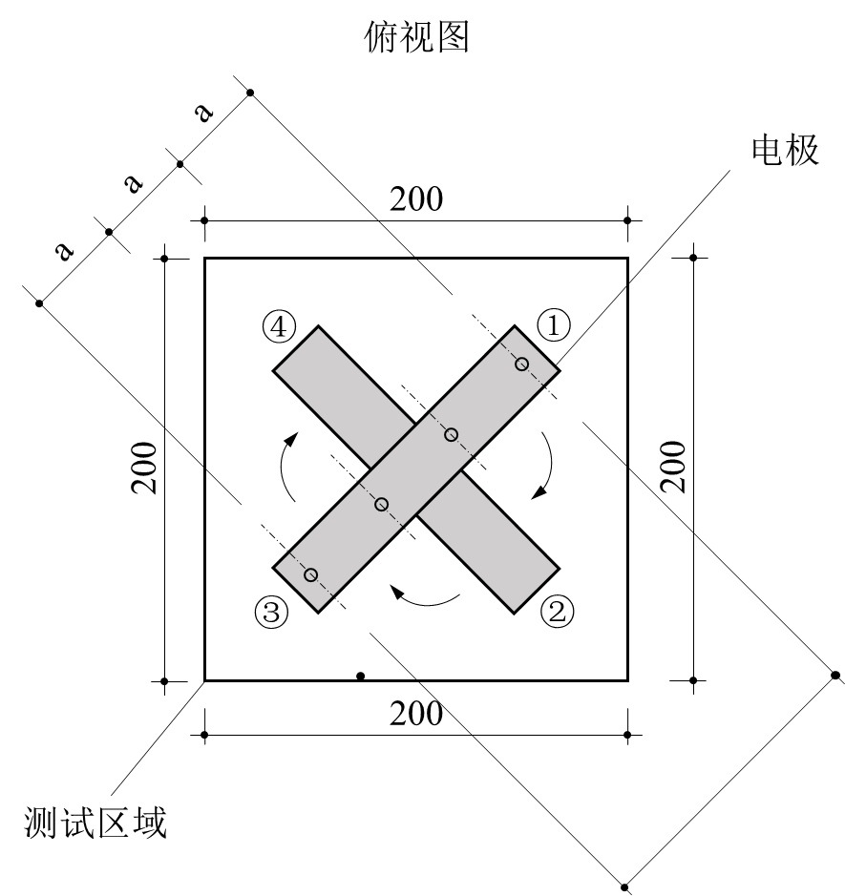

图4.3.4 探针布置示意图

1. **检测与分析**

**5.1 检测龄期**

**5.1.1** 现浇混凝土构件表面致密性的检测，应在构件养护拆模后的指定龄期进行，一般不应早于28d龄期。

**5.1.2** 预制混凝土构件表面致密性的检测，应在养护结束后的指定龄期进行，一般不应早于14d龄期。

**5.1.3** 既有结构的混凝土构件表面致密性的检测，应在检测方案中规定的日期进行。

**5.2 测区与测点**

**5.2.1** 受检混凝土构件表面不能有涂料、养护剂等的覆盖，测区的选择应选择洁净光滑的表面，同时应避开裂纹和明显的表面缺陷，测区面积不宜大于5m×5m。

**5.2.2** 在构件表面的测区内的测点数量不应少于6个，宜按照以下方法确定测点位置：

**1** 测点应均匀分布于构件的同一侧面，如构件各表面钢筋埋深不同，则应选择钢筋深度大的表面作为测区；

**2** 利用钢筋保护层探测器在墙上画出钢筋分布网格，可设七条线，取横向三行，竖向四列，形成6个矩形区域，区域尺寸宜在300mm-600mm之间；

**3** 矩形中心点即为表面致密性无损检测的测点位置；

**4** 测区位置应设置在检测人员可及的高度；

**5** 测点位置确定后，应准确记录每个测点的位置和编号，并保存现场测点以及所测构件的照片。

**5.2.3** 对每个测点按照4.3.4条的规定进行表面电阻率测试，然后按照4.2.4条的规定进行表面透气性测试，同时记录测试结果，测点信息和测试结果应按附录A的格式记录；如测点测试结果出现异常，可对该测点进行重复测试，其中表面透气性重复测试间隔不应小于30min。

**5.2.4** 每个测点的致密性检测应遵循从电阻率到气体渗透性的测量顺序，依次完成所有测点的测量和记录。

**5.3 测试结果分析**

**5.3.1** 测点的空气渗透系数应按下式计算：

$K_{T}={(\frac{V_{C}}{A})}^{2}\frac{μ}{2εP_{a}}{\{\frac{ln⁡(\frac{P_{a}+ΔP_{ieff}(t_{f})}{P_{a}−ΔP_{ieff}(t_{f})})}{\sqrt{t}−\sqrt{t_{0}}}\}}^{2}$（5.3.1）

式中：kT: 空气渗透系数，(m2)

Vc : 内腔体积，(m3)

A : 内腔横截面积，(m2)

μ: 空气粘度系数，(N.s/m2)

ε : 表层混凝土孔隙率，(-)

Pa : 大气压强，(N/m2)

ΔPieff: 试验结束时内腔有效气压增量，(N/m2)

tf :测量持续时间，(s)

to :测量开始时间，(s)

**5.3.2** 测点的表面电阻率应按下式计算：

$ρ=2πa\frac{∆V}{I}$（5.3.2）

式中： $ρ$: 电阻率，(kΩ·cm)

a: 电极间距，(cm)

$∆V$: 2，3电极之间电势差，(V)

$I$: 1,4号电极间电流值，(mA)

1. **混凝土表面致密性评价**

**6.0.1** 混凝土表面致密性的评价包括评价准则、质量评估以及复检。

**6.0.2** 混凝土构件表面致密性评价准则应在检测方案确定时给定，规定表面透气性和表面电阻率测试结果分别应该符合的上限值和下限值。如无明确指定，上限值和下限值可在质量判断符合预期的目标构件上进行测量确定，并应按照如下流程确定：

**1** 在目标构件上确定测区和测点，测点数不应少于30个；

**2** 对获得的表面透气性和表面电阻率测点结果进行统计分析，分别确定两个指标的平均值和标准差，按照下式计算：

$$m_{kT}=\frac{1}{n}\sum_{i=1}^{n}{\log{k}T_{i}}$$ $s_{kT}=\sqrt{\frac{1}{n−1}\sum_{i=1}^{n}{\left(\log{k}T_{i}−m_{kT}\right)}}$ (6.0.2-1)

式中，

n：所有测点数；

$m_{kT}$, $m_{}$: 所有测点气体渗透率和电阻率测量值均值；

$s_{kT}$, $s_{}$: 所有测点气体渗透率和电阻率测量值标准差；

**3** 根据统计结果，按照95%置信度设置置信区间的边界值为上限和下限值，按照下式计算：

$$u_{1,kT}=m_{kT}+ks_{kT}$$ $u_{2,kT}=m_{kT}−ks_{kT}$ (6.0.2-2)

式中：

$u_{1,kT}$, $u_{1,}$：气体渗透率和电阻率置信区间的上限值；

$u_{2,kT}$, $u_{2,}$：气体渗透率和电阻率置信区间的下限值；

$k$: 推定系数，取值见表6.0.2；

表6.0.2 推定系数

|  |  |  |
| --- | --- | --- |
| 测点数 | 置信度 | |
| 95% | 99% |
| 30 | 2.045 | 2.756 |
| 40 | 2.024 | 2.707 |
| 50 | 2.008 | 2.680 |
| 60 | 2.000 | 2.664 |

**6.0.3** 构件上每个测点的测量结果按以下公式进行判定：

$u_{2,kT}≤\log{k}T_{j=1,6}≤u_{1,kT}, u_{2,ρ}≤ρ_{j=1,6}≤u_{1,ρ}$ (6.0.3)

式中：

log*k*Tj=1,6：测区内部的全部气体渗透性的对数值；

*ρ*j=1,6：为测区内部的全部电阻率的数值。

判断准则如下：

**1** 如6个测点全部合格，则构件判定为质量合格；

**2** 如6个测点中出现2个及以上的测点不满足上述准则，则构件判断为构件不合格。

**3** 如6个测点中出现1个测点不满足上述准则，则按照5.2.2条重新选择测点，并做合格性评价，如全部合格则判定为合格；如仍有测点不满足上述准则，则判定为不合格。

**6.0.4** 表面致密性判断为不合格的构件，对于施工期中的混凝土构件应检查混凝土配合比以及构件的施工工艺、提出相应整改措施，对于既有混凝土构件应结合具体暴露环境进行耐久性补强与修复。

# 附录A 测点信息记录示例表

**表A.1 混凝土构件表面致密性现场测点信息原始记录**

|  |  |  |  |  |  |  |  |
| --- | --- | --- | --- | --- | --- | --- | --- |
| 工程名称/构件名称 | | 测试记录 | | | | 委托编号 |  |
| 编号 | 位置  (坐标) | 温度  (℃) | 湿度  (%) | 电阻率ρ  (针脚间距：38mm)  (kΩ•cm) | 电阻率ρ  (针脚间距：50mm)  (kΩ•cm) | 空气渗透  系数kT(10-16m2) | 合格性  （是/否） |
|  |  |  |  |  |  |  |  |
|  |  |  |  |  |  |  |  |
|  |  |  |  |  |  |  |  |
|  |  |  |  |  |  |  |  |
|  |  |  |  |  |  |  |  |
|  |  |  |  |  |  |  |  |
|  |  |  |  |  |  |  |  |
|  |  |  |  |  |  |  |  |
|  |  |  |  |  |  |  |  |
|  |  |  |  |  |  |  |  |
|  |  |  |  |  |  |  |  |
|  |  |  |  |  |  |  |  |
|  |  |  |  |  |  |  |  |
|  |  |  |  |  |  |  |  |
|  |  |  |  |  |  |  |  |
|  |  |  |  |  |  |  |  |
|  |  |  |  |  |  |  |  |

检测依据：

检测仪器： 检测日期： 年 月 日

测试： 记录： 检测环境： ℃

# 本标准用词说明

1 为便于在执行本标准条文时区别对待，对要求严格程度不同的用词说明如下：

1） 表示很严格，非这样做不可的用词：

正面词采用“必须”；反面词采用“严禁”。

2） 表示严格，在正常情况下均应这样做的用词：

正面词采用“应”；反面词采用“不应”或“不得”。

3） 表示允许稍有选择，在条件许可时首先应这样做的用词：

正面词采用“宜”；反面词采用“不宜”。

4） 表示有选择，在一定条件下可以这样做的，采用“可”。

2 标准中指明应按其它有关标准执行时的写法为“应符合……的规定”或“应按……执行”。

# 

**中国土木工程学会标准**

**中文名称**

T/CCES X－2024

条 文 说 明

**制订说明**

《混凝土构件表层致密性无损检测技术标准》T/CCES XXX-2024，经中国土木工程学会XXX函文批准发布。

本标准制订过程中，编制组进行了混凝土构件表层致密性无损检测技术的调查研究，总结了我国混凝土无损检测技术领域的实践经验，同时参考了相关先进技术法规、技术标准，通过试验（TORRENT、Wenner）取得了我国重大工程混凝土构件表层致密性无损检测的重要技术参数。

为便于广大检测、设计、施工、科研、学校等单位有关人员在使用本规程时能正确理解和执行条文规定，本标准编制组按章、节、条顺序编制了本标准的条文说明，对条文规定的目的、依据以及执行中需注意的有关事项进行了说明。需要注意的是，本条文说明不具备与标准正文同等的法律效力，仅供使用者作为理解和把握标准规定的参考。

目 次

1 总则21

2 术语、符号与参考标准22

2.1 术语22

2.2 符号22

3 基本规定23

3.1 一般规定23

3.2 检测程序23

3.3 检测报告23

4 仪器设备24

4.1 一般规定24

4.2 表面气体渗透性测试仪器24

4.3 表面电阻率测试仪器25

5 校准26

5.1 检测龄期26

5.2 测区与测点26

5.3 测试结果分析26

6 混凝土表面致密性评价28

# 总 则

**1.0.1** 本条表明了编制本标准的宗旨。表面致密性是判断混凝土构件施工（制作）质量的重要依据、和构件的耐久性有密切关系。使用无损检测实现表面致密性的测试与评价，可支撑和简化混凝土构件常规质量检测，并能更加真实反映构件的实际质量水平。 本标准依据目前无损检测技术的发展现状，结合开展的科学研究和工程应用制订本标准。

**1.0.2** 本条规定了本标准的适用范围。本标准适用于土木工程中混凝土构件表面致密性的无损检测与评价，包括建筑工程、水利工程、交通运输和核电等行业的混凝土结构的构件。本标准制订的无损检测与评价方法属于通用方法，并不受所属行业限制。现浇混凝土构件和预制构件都可采用无损检测进行质量判断；同时，表面致密性检测与评价可支撑新建结构和既有构件的质量判断。

**1.0.3** 本条规定了本标准的不适用范围。混凝土表面致密性检测应针对表面完好、且对混凝土构件有代表性的表面开展检测与评价。因此，如混凝土表面受到外部因素作用为明显发生破损时，不应再使用表面致密性来判断构件的质量。

**1.0.4** 本条规定了表面致密性检测与评价执行标准的原则。在正常情况下，混凝土结构质量的验收和评定应按照现行有关国家标准执行，当对结构实体构件真实质量有要求或对构件耐久性有具体指标要求时，可按本标准执行，作为混凝土构件质量评价的依据。

# 2 术语、符号与参考标准

**2.1 术语**

本节所给出的术语分为两类，一类为质量检测方面，这类术语是从本标准的角度赋予其含义，兼顾术语的普遍意义；另一类为统计学相关的术语，与相关标准一致。同时还给出了相应推荐性英文术语，其写法与语境和使用对象有关，仅供参考。

**2.2 符号**

本节的符号符合《建筑结构设计属于和符号标准》GB/T50083-1997和《统计学词汇及符号第1部分：一般统计术语与用于概率的术语》GB/T 3358.1-2009的规定。

# 3 基本规定

**3.1 一般规定**

**3.1.1** 混凝土构件表面致密性无损检测实施之前需要明确检测目的。对于新建结构，构件表面致密性检测结果可直接反映构件的施工质量，与构件耐久性关系密切，可作为新建结构工程质量检测的一部分考虑；对于既有混凝土结构，混凝土表面致密性能够反映结构构件服役期的性能，可作为服役期性能检测的组成部分考虑。

**3.1.2** 本条明确了表面致密性检测对场地和环境条件的要求。开展构件表面致密性检测的场地条件包括对仪器设备正常使用和人员操作的支撑条件；检测环境的温湿度会影响构件混凝土表面的物理特性，因此本条对温湿度做了规定。环境相对湿度过高会影响混凝土表面气体渗透系数的测量以及精度，环境温度的高低也会影响混凝土表面电阻率的测试结果。

**3.1.3** 本条对测试仪器设备和检测人员提出了基本要求。检测仪器设备需要随时可用、检测人员需要通过专门培训。

**3.2 检测程序**

**3.2.1** 工作流程是对检测工作中几个主要阶段的阐述。

**3.2.2** 检测工作中的现场调查和有关资料收集至关重要。现场调研主要是确认现场检测条件，确保检测方案的顺利执行。有关的资料主要是混凝土材料配合比和力学性能，以及构件设计图纸，尤其期中的钢筋位置、种类和直径等信息。

**3.2.3** 在检测前要确保检测仪器正常和检测对象符合检测要求，同时要避免雨天测试。雨天既会影响设备的安全性，也有影响检测结果的正确性。

**3.2.4** 本条对检测人员进场安全防护和检测人员数量提出了规定。

**3.2.5** 本条对检测的原始记录提出要求，确保记录及时、无误且可追溯。

**3.3 检测报告**

**3.3.1** 本条给出检测报告的总体要求。

**3.3.2** 本条强调了检测报告的行文特点，并对报告内容做出了具体的要求。

# 4 仪器设备

**4.1 一般规定**

**4.1.1** 本条说明了本标准对混凝土表面致密性无损检测的具体试验方法。选择表面透气性和表面电阻率有两方面的原因：首先，表面透气性和表面电阻率分别和混凝土表层孔子结构中的气相和液相相关，为综合判断表层致密性提供了科学依据；其次，表面透气性和表面电阻率目前均有相对成熟的仪器设备，可支撑无损检测的进行。本章将随着更多无损检测设备的研发和应用而不断更新。

**4.1.2** 本条强调了对检测设备的基本要求。本标准中，表面气体渗透性测试方法以SIA 262/1:2019--Annex E: Air permeability of structure concretes (结构混凝土气体渗透性)的方法为蓝本进行修改完成。SIA262/1:2019所采用的方法为变压压力法，最早由Torrent等人在瑞士提出，称为Swiss法。表面电阻率以AASHTO Designation: T 358-15: Standard Method of Test for Surface Resistivity Indication of Concrete’s Ability to Resist Chloride Ion Peneatration(评估混凝土抗氯离子侵入能力的表面电阻率标准测试方法)的方法为蓝本进行修改完成。本方法除了允许AASHTO标准中的设备，还允许使用其他机理相同的电阻率测试仪器。

**4.2 表面气体渗透性测试仪器**

**4.2.1** 本条说明了混凝土表面气体渗透性测试设备的基本原理，TORRENT设备的基本原理就是在混凝土表面形成稳定气体流量后，通过真空腔的气压（真空度）的小幅变化来推断混凝土表面的气体渗透性。本标准并不排斥基于其它方法的透气性测试设备，这些仪器设备的使用需要通过专门论证和工程验证。

**4.2.2** 本条规定了气体渗透性测试需要的仪器设备：主要设备包括真空泵和压力传感器，因此两者必须符合本标准要求。本套设备的原理来源于瑞士的TORRENT表面气体渗透性设备。

**4.2.3** 本条规定了气体渗透性测试前所需的校准操作和校准合格要求。因为环境的温湿度对该方法的结果影响重大，因此当环境温度发生剧烈变化时也应进行校准。

**4.2.4** 本条规定了气渗系数的测试步骤。1，可用毛巾对表面进行清理；2，内室压力记录的时间可适当延长已获得更多的数据，但不宜超过12分钟。当连续两次的压力差超过2kPa，说明表面存在裂纹，不符合测试要求。

**4.3 表面电阻率测试仪器**

**4.3.1** 本条说明了混凝土表面电阻率测试设备的基本原理，Wenner法就是采用施加交变电流然后测定指定电极之间的电压来确定电阻率，≪混凝土中钢筋检测技术标准≫ JGJ/T 152-2019的附录C 混凝土电阻率检测使用了该方法。本标准并不排斥基于其它方法的电阻率测试设备，这些仪器设备的使用需要通过专门论证和工程验证。

**4.3.2** 本条规定了表面电阻率测试需要的仪器设备：主要设备包括电压表、电流计，两者的精度要求须符合本标准，量程可放宽。

**4.3.3** 本条规定了对电阻率仪器的校准操作和校准合格要求。

**4.3.4** 本条规定了电导率的测试步骤。1，可用毛巾对表面进行清理；2，为了保持电极和混凝土的连接，须润湿电极并将电极按压在混凝土表面。

**5 校准**

**5.1 测试龄期**

**5.1.1** 本条对于现浇混凝土构件的表面致密性测试龄期给出了规定。现场测试龄期需要对应构件处于硬化稳定的龄期。考虑到现场养护周期随施工方法的不同而不同，且现浇构件达到硬化稳定龄期较长，因此规定测试龄期不应早于28天。

**5.1.2** 本条对于现浇混凝土构件的表面致密性测试龄期给出了规定。现场测试龄期需要对应构件处于硬化稳定的龄期。根据现有的工程应用研究，经过养护的混凝土预制构件，在暴露在自然环境后14天可达到混凝土表面的硬化稳定状态，适于进行表面无损检测。

**5.1.3** 既有结构的混凝土构件，硬化已经进入了稳定期，因此只需按照检测方案约定的日期进行检测即可。

**5.2 测区与测点**

**5.2.1** 混凝土构件表面测区应选择对混凝土表面质量有代表性的区域。混凝土表面裂纹既可能会导致气体渗透性测量的失败，又会导致电阻率测量结果失真。

**5.2.2** 本条对测点的选取做出规定，为了确保构件检测结果的可靠度，测点应不少6个。因为气渗系数的测量会对一定深度范围内的混凝土造成影响，为了避免钢筋出现在此范围内，选择钢筋深度更大的表面。为了减低钢筋对测量的影响，测点应尽量避开钢筋位置。

**5.2.3** 表面透气性的测量中会抽取混凝土内部的空气，造成低压，而低压会影响水分在孔隙空间中的分布，从而干扰电阻率的测量。因此为了排除此项干扰，将气渗系数的测量放到电阻率测量的后面。

**5.2.4** 本条规定了测点的检测步骤。现场混凝土材料的孔隙中部分同时含有液相和气相，本标准的出发点是同时用电阻率测试和气体渗透性测试来分别表征液相和气相部分，共同对混凝土的孔隙结构即致密性做出表征。

**5.3 测试结果分析**

**5.3.1** 本条根据Torrent设备原理和相关文献，给出了空气流动距离小于构件厚度情况的气体渗透率计算方式。在目前的Torrent设备中，气体渗透率的计算可自动判断。

**5.3.2** 本条规定了电阻率的计算方法，计算时应注意各参数的量纲。

**6 混凝土表面致密性评估准则**

**6.0.1** 本条给出了表面致密性的评价方法。本标准所提供的评价准则是以质量良好的构件为基准得到检测性能的可靠置信区间，以置信区间为依据评估构件的质量。

**6.0.2** 本条给出了准则的计算流程。1，需要足够大的样本量来得到可靠的执行区间。2，置信区间应根据测点数和置信度进行计算。依据《数据的统计处理和解释均值的估计和执行区间》GB3360-1982给出了样本的统计分析。对于气体渗透系数，研究表明其对数更符合正态分布，因此应对其对数求取置信区间。

**6.0.3** 本条给出了构件质量的判定准则，当所有的检测值处于对应的置信区间之内，判定构件为合格。经核算，按95%置信区间设置准则，通过率为90.6%，其中1次通过率73.5%。

**6.0.4** 本条给出了致密性检测不合格的构件后续流程，区分为施工期中的混凝土构件和既有结构的混凝土构件；对于施工期的混凝土构件，应从混凝土原材料、混凝土施工、构件成型工艺以及养护工艺入手进行质量检查；对于既有结构的混凝土构件需要针对具体耐久性过程和环境作用进行耐久性的再设计、采取补强措施。